Л е к ц и я 2
Механизмы пластической деформации

Краткие сведения о строении металлов
Все металлы и сплавы имеют кристаллическое строение. Чаще всего кристаллизация расплавленного металла происходит из большого числа цен- тров, поэтому обычно металл состоит не из одного, а из множества кристал- лов, называемых зернами, или кристаллитами. В отличие от кристаллов, по- верхность которых образована плоскостями, кристаллиты характеризуются произвольной формой поверхности. Кристалл – это тело, наружной поверх- ностью которого являются грани, пересекающиеся под определенными угла- ми. Общим у кристаллов и кристаллитов является закономерность во взаим- ном расположении атомов. Расположение атомов в кристалле изображают в виде пространственных схем – элементарных кристаллических ячеек. Эле- ментарная ячейка – это наименьшее количество атомов, которое при много- кратном повторении в пространстве образует кристаллическую решетку.
Для металлов характерны 3 основных типа решетки (рис. 2.2): кубическая объемоцентрированная (ОЦК); кубическая гранецентрированная (ГЦК) и гексагональная плотноупакованная (ГПУ). Каждому металлу при данной температуре и давлении свойственно определенное строение кристалличе- ской решетки.
Известно, что все свойства кристаллов определяются взаимодействи- ем атомов между собой. Но так как расстояния в кристалле между атомами и их взаимное расположение в разных кристаллографических направлениях различны, то и свойства его в разных направлениях будут неодинаковы. Раз- личие свойств по разным направлениям называется анизотропией. Анизо- тропия является характерной особенностью кристаллического строения и наиболее резко выражена в монокристалле.

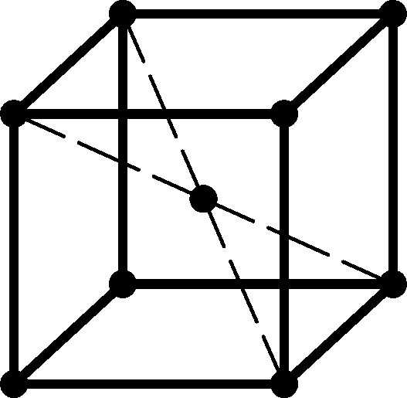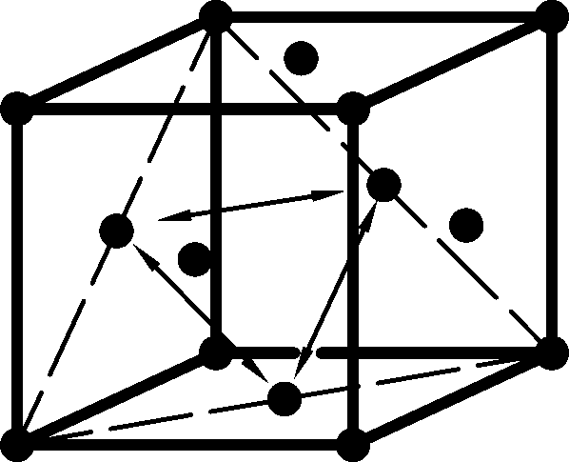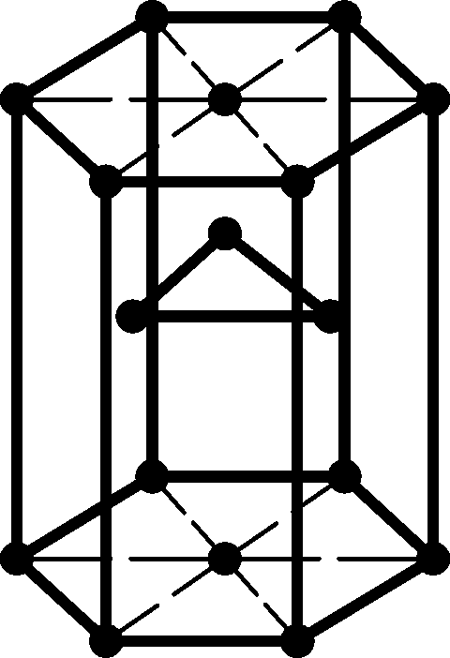

а б в
Рис. 2.2. Типы элементарных кристаллических решеток металлов: а – ОЦМ; б – ГЦК; в –
ГПУ

Однако реальные металлы и сплавы – поликристаллы, состоящие из большого количества по-разному ориентированных зерен. Произвольная ориентировка зерен приводит к усреднению свойств в поликристалле. Это называется квазиизотропностью. Кроме того, в отличие от идеальных, ре- альные кристаллы обладают рядом структурных несовершенств, основными из которых являются дислокации. Теория дислокаций наиболее логично объяс- няет механизм пластической деформации. Согласно этой теории, скольжение атомов друг относительно друга, происходящее при пластической деформа- ции, является результатом перемещения дислокаций.

Пластическая деформация монокристалла
Для правильного понимания механизма пластической деформации ре- альной металлической заготовки, представляющей собой поликристалл, рас- смотрим пластическую деформацию монокристалла. Принято считать, что пластическая деформация – результат необратимых смещений атомов. В кристаллах эти смещения атомов в большинстве случаев происходят путем движения дислокаций, что является основным атомным механизмом пласти- ческой деформации. Движение дислокаций может вызвать макропластиче- скую деформацию образца путем скольжения или двойникования.
Скольжение представляет собой параллельное смещение тонких слоев монокристалла по определенным кристаллографическим плоскостям, назы- ваемым плоскостями скольжения (рис. 2.3). Конечным итогом такого смеще- ния является сдвиг отдельных частей кристалла относительно других. Обыч- но плоскостями скольжения являются плоскости с наибольшей плотностью размещения атомов, а направлениями скольжения – те направления, по кото- рым межатомные расстояния минимальны. Например, в металлах с ГЦК ре- шеткой плоскостями скольжения обычно являются плоскости октаэдра типа (111), а направлениями скольжения – направления типа [101]. Повышение температуры, а следовательно, и амплитуды тепловых колебаний атомов приводит к тому, что процесс скольжения может происходить и по другим плоскостям.

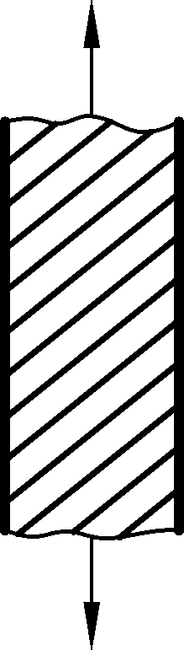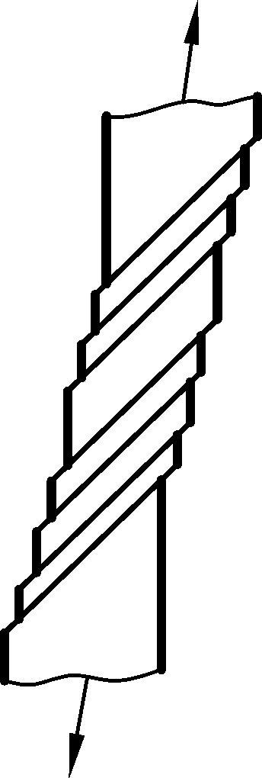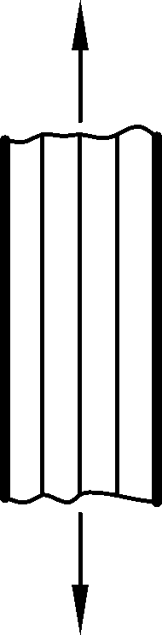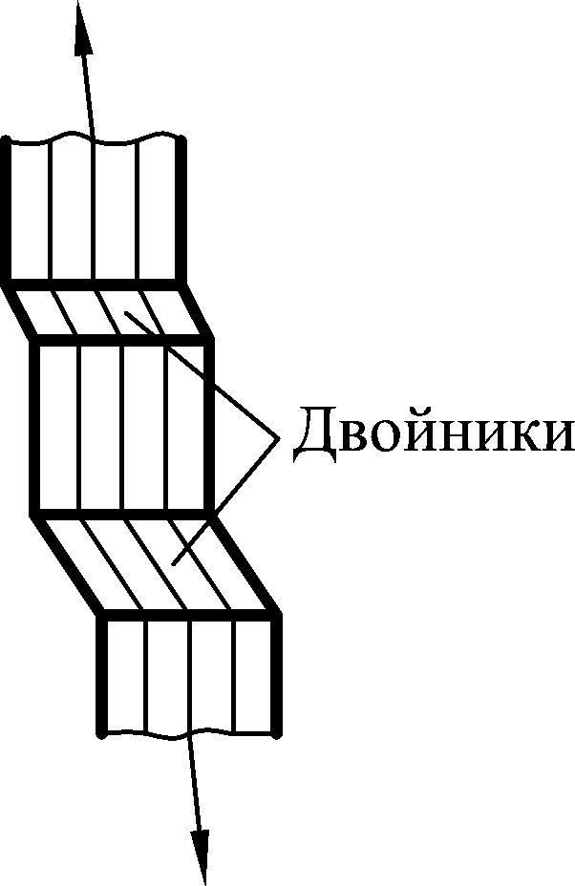
а б а б

Рис. 2.3. Схема механизма скольжения:
а – до скольжения; б – после скольжения
Рис. 2.4. Схема механизма двойникования:
а – до деформации; б – после деформации

Вторым механизмом пластической деформации является двойникова- ние (рис. 2.4). Этот механизм заключается в смещении атомов, расположен- ных в плоскостях, параллельных некоторой плоскости (плоскости двойнико- вания), на расстояния, пропорциональные расстоянию этих плоскостей от плоскости двойникования. Конечным итогом такого движения является сдвиг и поворот атомных рядов в отдельных участках образца под некоторым уг- лом к направлению сдвига. В результате поворота получается зеркальное отображение одной части кристалла по отношению к другой. Двойникование чаще всего происходит при динамическом нагружении, например, при ковке. У металлов процесс пластической деформации в основном осуществ-
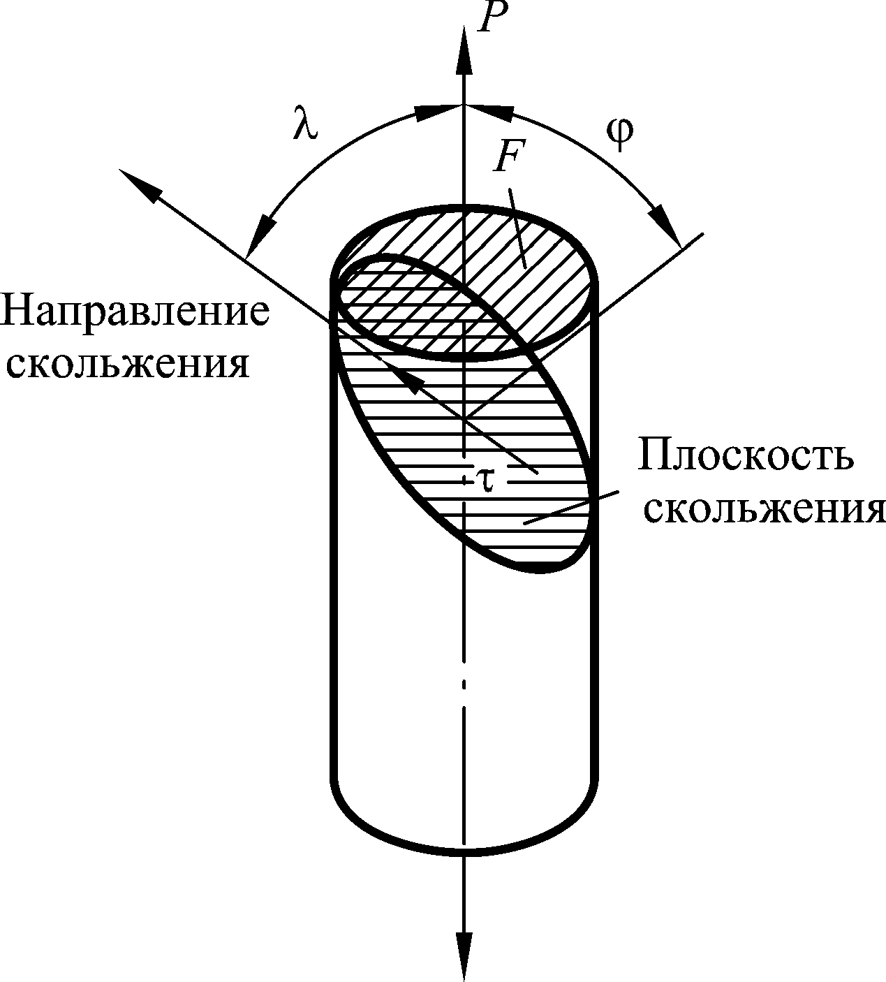
ляется путем скольжения. Установлено, что сдвигающее напряжение, необ- ходимое для начала пластической деформации скольжения для данного ме- талла, при данной температуре и скорости деформации есть величина посто- янная, не зависящая от ориентировки
плоскостей скольжения относительно действующих сил. Так, например
(рис. 2.5), если растягивать с усилием Р образец из монокристалла с плоскостью поперечного сечения F, у которого нормаль к плоскости скольжения и направление скольжения наклонены по отношению к направлению действующей силы под угла- ми, соответственно, ϕ и λ, то величину сдвигающего напряжения τ можно найти по следующей формуле:

Рис. 2.5. Схема растяжения монокристалла

τ = P cos ϕ⋅cos λ.
F
(2.1)

Анализ формулы (2.1) показывает, что при постоянном τ величина предела текучести монокристалла (нормального напряжения σ = Р/F, соот- ветствующего началу пластической деформации) для каждого металла суще- ственно зависит от ориентировки плоскостей скольжения относительно на- правления действия сил, имея минимум при ϕ = λ = 45^{о}.
По современным воззрениям, процесс скольжения не является одно- временным смещением всех атомов одной плоскости относительно атомов соседней, а происходит путем последовательного смещения отдельных групп атомов. Наибольшее распространение получила теория, объясняющая про- цесс скольжения перемещением в плоскости скольжения отдельных несо- вершенств пространственной решетки – дислокаций.

Пластическая деформация поликристалла
Механизм пластической деформации поликристалла сложнее, чем монокристалла, так как в поликристалле зерна отличаются между собой по форме и размерам, обладают неодинаковыми физико-механическими свойст- вами, различно ориентированы по отношению к деформирующей нагрузке и т.п. Общее формоизменение поликристаллического тела складывается из пла- стической деформации составляющих его зерен и их относительного смещения. Поэтому различают внутрикристаллитную и межкристаллитную деформа- ции поликристалла. Первая осуществляется путем скольжения и двойнико- вания, вторая – путем поворота и перемещения одних зерен относительно дру- гих. Оба вида деформации протекают в металлах одновременно. Преобладание того или иного вида деформации определяется соотношением прочности от- дельных зерен и их границ в данных условиях деформирования. При комнатной температуре прочность границ зерен, как правило, выше прочности зерен. По- этому при холодной обработке давлением внутрикристаллитная деформация является основным процессом, обуславливающим изменение формы поликри- сталла. С повышением температуры прочность зерен становится больше прочности их границ из-за наличия на границах легкоплавких примесей и меньшей термодинамической устойчивости пограничных зон самого метал- ла. Поэтому при горячей обработке давлением преобладает межкристаллит- ная деформация.
Рассмотрим последовательность развития пластической деформации поликристалла (рис. 2.6). Поскольку в поликристалле зерна имеют различ- ную ориентировку плоскостей скольжения, то пластическая деформация при действии внешних сил начинается не во всех зернах одновременно.

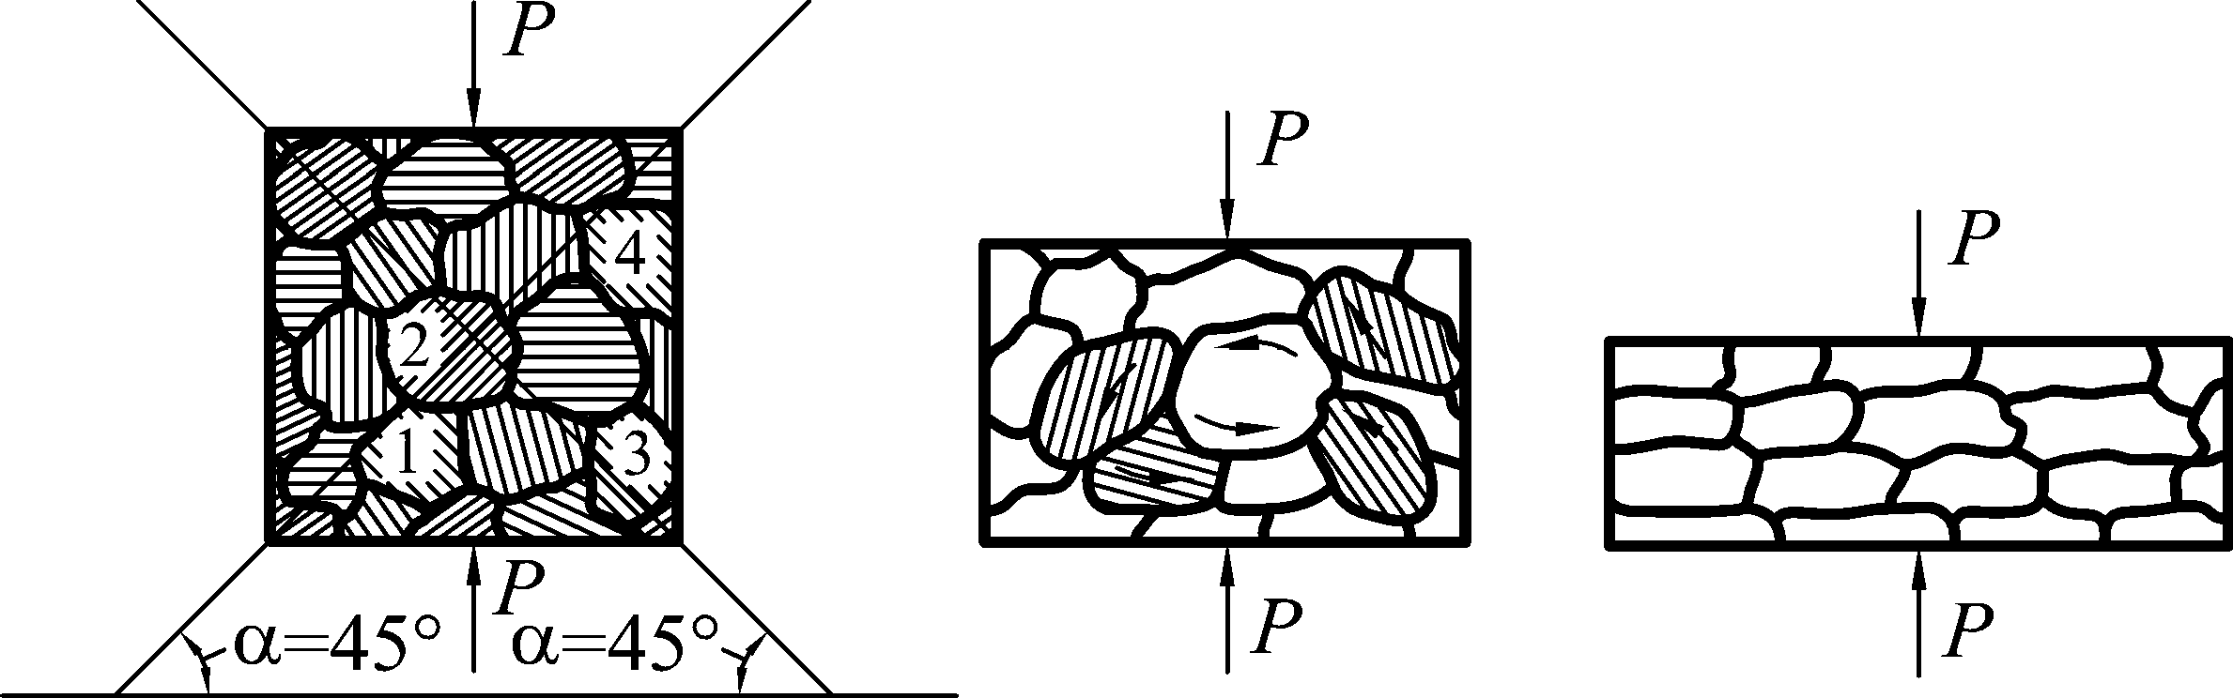

Рис. 2.6. Схема последовательного развития пластической деформации поликристалла

Вначале деформируются наиболее благоприятно ориентированные зерна, т.е. зерна, плоскости скольжения в которых составляют с направлением усилия 45º (рис. 2.6, зерна 1–4). Остальные зерна в этот момент поворачивают- ся, и, когда их плоскости скольжения составят с направлением усилия угол 45º, они также подвергнутся деформации. В конце концов большинство зерен вы- тягивается в направлении наиболее интенсивного течения металла. После деформации плоскости скольжения вытянувшихся зерен ориентированы в одном направлении. Такую структуру называют волокнистой. Так как одно- временно с изменением формы зерен в процессе деформации происходит и поворот плоскостей скольжения в отдельных зернах, то при значительных степенях деформации плоскости скольжения зерен поликристалла стремятся совместиться с направлением течения металла. Такая ориентировка плоско- стей скольжения зерен называется текстурой и вызывает в поликристалле анизотропию свойств.

